XXIV WIELKOPOLSKIE IGRZYSKA MŁODZIEŻY SZKOLNEJ
ROK SZKOLNY 2022/2023

PATRONAT HONOROWY:
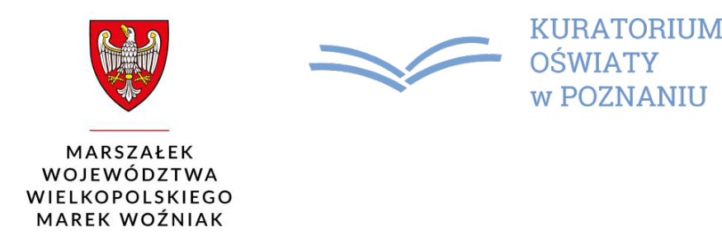

WIELKOPOLSKI KURATOR OŚWIATY

ROBERT GAWEŁ

KOMUNIKAT KOŃCOWY
z Mistrzostw Rejonu Konińskiego w Piłce Ręcznej Chłopców

Igrzyska Młodzieży Szkolnej

ROK SZKOLNY 2022/2023

Termin: 15. marca 2023 r.
Miejsce: hala sportowa Szkoły Podstawowej w Ostrowitem
Opis: Mistrzostwa przeprowadzono zgodnie z ceremoniałem sportowym. Otwarcia zawodów dokonał Wojciech Henke, Dyrektor Międzyszkolnego Ośrodka Sportowego w Słupcy. Wszystkie szkoły otrzymały pamiątkowe dyplomy, trzy najlepsze zespoły puchary, ufundowane przez Starostwo Powiatowe w Słupcy.
W zawodach uczestniczyło 59 zawodników z 6 szkół podstawowych rejonu konińskiego. Drogą losowania zespoły zostały podzielone na dwie grupy. Z każdej z nich do półfinałów awansowały dwie drużyny.

 |  | Grupa A
Wyniki |  |  |  | Tabela | pkt | bramki
Golina | -SP-1 Konin | 4:4 rz. k. 1:0 | 1 Malanów |  | 4 | 13:11
SP-1 Konin | -Malanów | 5:7 | 2 | Golina | 4 | 10:10
Malanów | -Golina | 6:6 rz. k. 2:1 | 3 | SP-1 Konin | 1 | 9:11

 |  | Grupa B
Wyniki |  |  |  | Tabela | pkt | bramki
Ostrowite | -Kościelec | 7:3 | 1 | Powidz | 6 | 24:10
Kościelec | -Powidz | 3:13 | 2 | Ostrowite | 3 | 14:14
Powidz | -Ostrowite | 11:7 | 3 | Kościelec | 0 | 6:20
Półfinały:
Malanów | -Ostrowite | 10:10 rz.k. 1:2
Golina | -Powidz | 5:6

PROJEKT WSPÓŁFINANSOWANY PRZEZ:
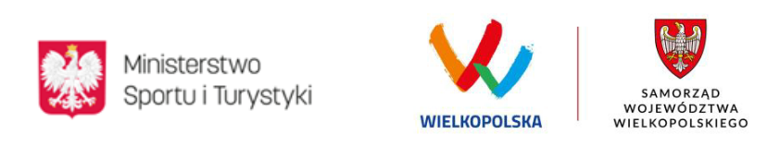
XXIV WIELKOPOLSKIE IGRZYSKA MŁODZIEŻY SZKOLNEJ
ROK SZKOLNY 2022/2023

PATRONAT HONOROWY:

WIELKOPOLSKI KURATOR OŚWIATY

ROBERT GAWEŁ

Finały:

O III miejsce:

0 I miejsce:

Malanów Ostrowite

-Golina

-Powidz

6:6 rz. k. 3:2

6:8

Tabela końcowa:

- Zespół Szkolno-Przedszkolny w Powidzu

- Szkoła Podstawowa w Ostrowitem

- Szkoła Podstawowa w Malanowie

- Szkoła Podstawowa w Golinie

5-6 Szkoła Podstawowa Nr 1 w Koninie

Zespół Szkolno-Przedszkolny w Kościelcu

Awans do rozgrywek wojewódzkich: Zespół Szkolno-Przedszkolny w Powidzu.

PROJEKT WSPÓŁFINANSOWANY PRZEZ:

